
Informatique IV
Encadré par Mme AWAD
MI-5 groupe A • Pré-ing 2

Rapport de projet
Click-journeY
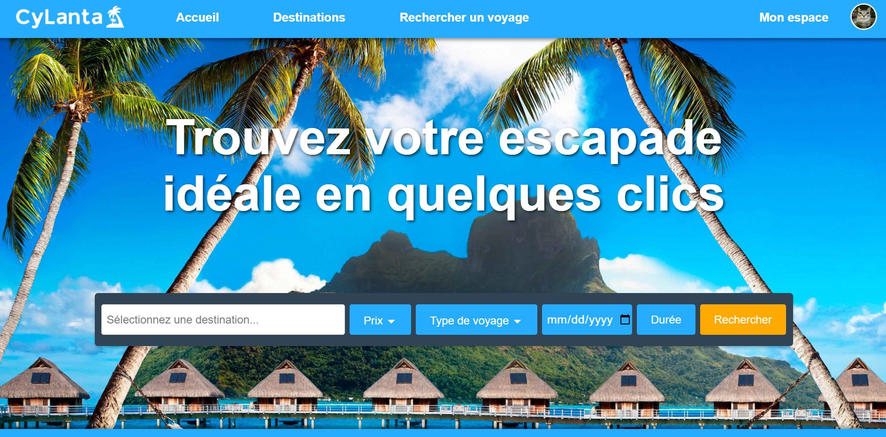
Réalisé par :
Romain MICHAUT-JOYEUX Nathan CHOUPIN
Ziyad HADDADI
Année universitaire 2024/2025
Sommaire

Introduction………………………………..…………………...…….3

Phase 1 : partie graphique…………………….…………..…………4

A. Réalisation des tâches…………………….…………..………..…4
B. Difficultés rencontrées…………………….…………..………...…5
C. Tests…………………….…………..…………………………….…6

Phase 2 : partie serveur……..……………..……..…….…………….

Phase 3 : traitement dynamique des pages……………………...….

Phase 4 : requêtes asynchrones……..……………………....…...….

Introduction

Dans le cadre de notre année de Préing-2, nous avons réalisé un projet en informatique. Il s’agit de « Click-JourneY », un site web d’une agence de voyage qui permet de réserver et de payer des séjours pseudo-sur-mesure vers diverses destinations. Notre agence de voyage se nomme « CyLanta » et se situe à Cergy, nous proposons de réserver des séjours sur les îles de la Polynésie française (Bora-Bora, Tahiti, etc.). Le client pourra choisir parmi plusieurs circuits sans pouvoir modifier les étapes mais pourra modifier les étapes (restaurants, hôtels, etc.). Notre objectif est donc de réaliser un site attrayant, inspiré par l’univers des îles paradisiaques, afin de séduire le consommateur. Notre projet est constitué en quatre phases : nous avons construit la structure du site en langage HTML et nous avons amélioré l’esthétisme du rendu avec des feuilles de style en CSS. Ensuite, nous utiliserons du PHP pour permettre le traitement des données et enfin du JavaScript pour rendre nos pages dynamiques. On détaillera le processus que nous avons suivi pour atteindre cet objectif.
Dans un premier temps, nous parlerons de notre planning puis de la réalisation des tâches. Dans un deuxième temps, nous examinerons quelques difficultés rencontrées et nous présenterons des captures d’écran de notre site web.
I. Réalisation des tâches

II. Problèmes rencontrés
III. Tests

Conclusion

